Wykaz na podstawie art. 35 ust. 1 i ust. 2 ustawy z 21 sierpnia 1997 r. o gospodarce nieruchomościami (t. j. Dz. U. z 2024 r.,
poz. 1145 ze zm.)

P R E Z Y D E N T W R O C Ł A W I A

wykonujący zadanie z zakresu administracji rządowej podaje
do publicznej wiadomości

WYKAZ nr WSP/ZZZ.5/26
nieruchomości gruntowej stanowiącej własność Skarbu Państwa, przeznaczonej do oddania w użytkowanie wieczyste
w trybie bezprzetargowym

WYKAZ OGŁASZA SIĘ NA OKRES 21 DNI

od 17 marca 2026 r. do 6 kwietnia 2026 r.

Oznaczenie nieruchomości według księgi wieczystej oraz danych ewidencji gruntów i budynków: obręb Dąbie, AM-7, działki numer 11/24 i 11/26

Powierzchnia nieruchomości: działka nr 11/24 – 49 m², działka nr 11/26 - 466 m²

Opis nieruchomości: Działka gruntu nr 11/24 ma kształt regularny, zbliżony
do trapezu, teren nieutwardzony, porośnięty roślinnością, o lekkim nachyleniu
w kierunku północnym, ogrodzona od północy wspólnym ogrodzeniem z sąsiednimi działkami. Działka oznaczona nr 11/26 ma kształt regularny, zbliżony do trapezu, teren o lekkim nachyleniu w kierunku północnym, ogrodzona od południa. Teren działki

z utwardzonym dojazdem z płyt chodnikowych i betonowym, a w pozostałej części porośnięty roślinnością trawiastą i pojedynczymi drzewami. Na działce znajduje się fragment budynku magazynowego, posadowionego na sąsiedniej działce nr 11/29 (przekroczenie granicy nieruchomości).

Przeznaczenie nieruchomości: nieruchomość położona jest na terenie dla którego obowiązuje miejscowy plan zagospodarowania przestrzennego przyjęty uchwałą
nr XXV/566/12 Rady Miejskiej Wrocławia z dnia 19 kwietnia 2012 r. w sprawie uchwalenia miejscowego planu zagospodarowania przestrzennego w rejonie wschodnich odcinków rzek Odry i Oławy we Wrocławiu. Działki nr 11/24 i 11/26 położone są
na ternie oznaczonym symbolem 28WS – przeznaczenie podstawowe – tereny wód powierzchniowych, w granicach wydzielenia wewnętrznego A.

Nieruchomość sklasyfikowana jest jako użytek Tr –tereny różne.

Forma zbycia: oddanie w użytkowanie wieczyste w trybie bezprzetargowym.

Wartość i cena nieruchomości: określona przez rzeczoznawcę majątkowego na dzień
14 stycznia 2026 r. wartość dla działki nr 11/24 wynosi 2 600,00 zł (słownie: dwa tysiące sześćset złotych), dla działki 11/26 – 24 400,00 zł (słownie: dwadzieścia cztery tysiące czterysta złotych).
Zgodnie z art. 72 ust. 1 ustawy z 21 sierpnia 1997 r. o gospodarce nieruchomościami - opłaty z tytułu użytkowania wieczystego ustala się według stawki procentowej od ceny nieruchomości gruntowej określonej zgodnie z art. 67.
W myśl art. 67 ust. 3 przywołanej ustawy - przy sprzedaży nieruchomości
w drodze bezprzetargowej, o której mowa w art. 37 ust. 2 i 3, cenę nieruchomości ustala się w wysokości nie niższej niż jej wartość.

Wysokość opłat i termin ich wnoszenia:
I opłata: w wysokości 15% ceny nieruchomości
Opłaty roczne: wysokości 0,3% ceny nieruchomości
Pierwsza opłata za użytkowanie wieczyste gruntu płatna jest przed podpisaniem umowy notarialnej, najpóźniej dwa dni przed zawarciem tej umowy. Datą dokonania wpłaty całej kwoty jest data uznania rachunku bankowego Gminy Wrocław.
Opłaty roczne wnosi się przez cały okres użytkowania wieczystego, w terminie
do dnia 31 marca każdego roku, z góry za dany rok. Opłaty rocznej nie pobiera się za rok, w którym zostało ustanowione prawo użytkowania wieczystego.
Wysokość opłaty rocznej z tytułu użytkowania wieczystego nieruchomości gruntowej, z zastrzeżeniem ust. 2 i 2a, podlega aktualizacji nie częściej niż raz
na 3 lata, jeżeli wartość tej nieruchomości ulegnie zmianie. Zaktualizowaną opłatę roczną ustala się, przy zastosowaniu dotychczasowej stawki procentowej,
od wartości nieruchomości określonej na dzień aktualizacji opłaty.
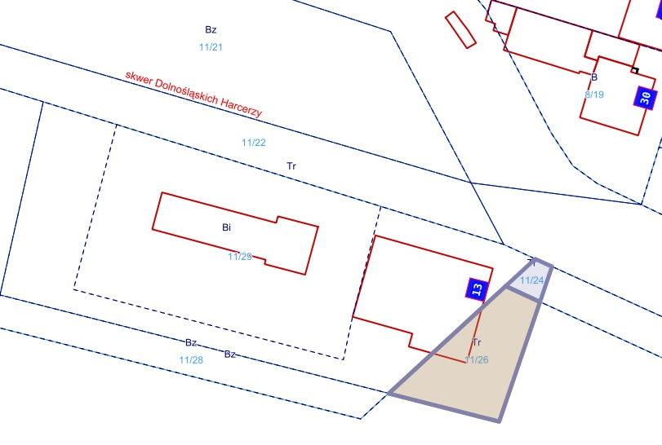

Uwagi: oddanie gruntu w użytkowanie wieczyste następuje do dnia 7 września
2080 roku na rzecz użytkownika wieczystego nieruchomości przyległej – działki
nr 11/29, AM – 7, obręb Dąbie – w celu poprawy warunków jej zagospodarowania.
Osobom wymienionym w art. 34 ust. 1 pkt 1 i 2 ustawy z dnia 21 sierpnia 1997 r. o gospodarce nieruchomościami przysługuje pierwszeństwo w nabyciu nieruchomości objętej wykazem, jeśli zgłoszą wniosek o nabycie nieruchomości
w terminie 6 tygodni, licząc od dnia wywieszenia wykazu oraz złożą oświadczenia wyrażające zgodę na cenę ustaloną zgodnie z ustawą. Powyższy wniosek o nabycie nieruchomości należy złożyć w Kancelarii Urzędu Miejskiego Wrocławia.

Użytkownik wieczysty przejmuje nieruchomość w stanie istniejącym.

Koszty zawarcia aktu notarialnego oraz koszty wpisów sądowych ponosi Nabywca.

Informacje o nieruchomości można uzyskać w Wydziale Nieruchomości Skarbu Państwa, tel. 71 799-69-32.

Zgodę na oddanie w użytkowanie wieczyste w trybie bezprzetargowym
z przeznaczeniem na poprawę warunków zagospodarowania nieruchomości przyległej, uzyskano w zarządzeniu Wojewody Dolnośląskiego nr 402 z dnia 2 lipca 2025 r.

Niniejszy wykaz podlega wywieszeniu na okres 21 dni na tablicy ogłoszeń Urzędu Miejskiego Wrocławia, pl. nowy Targ 1-8 oraz na stronach internetowych urzędu,
a także na stronie BIP Wojewody Dolnośląskiego.

Z up. PREZYDENTA
Michał Młyńczak
WICEPREZYDENT WROCŁAWIA

